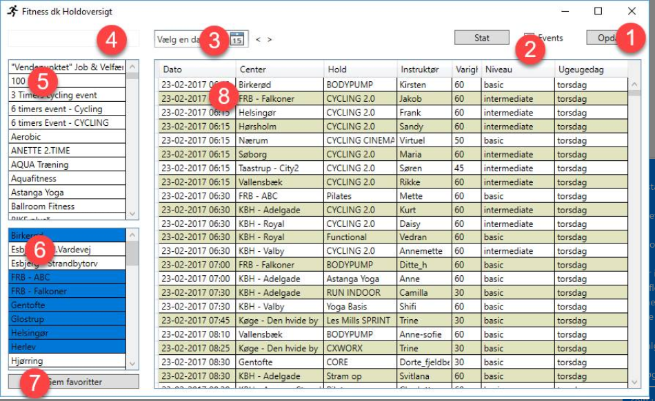

Vejledning:

1. Henter holdoversigter fra FitnessDK. Henter som standard 35 dage frem. De kommende 3 dage opdateres hver gang. Holder man shift nede når man trykker tvangsopdaterer man alle dagene.

2. Viser "events". Det er hold som enten hedder noget med "event" eller "release" eller bare kun forekommer én gang i centeret på ugedagen.

3. Viser kun en specifik dato. Har man valgt en dato og trykker opdater, opdateres kun den ene dag.

4. Fritekstsøgning. Fx til søgning på instruktør. Søger i alle felter.

5. Valg af specifikt hold. Hold ctrl nede for at vælge flere hold. Har man ikke valgt noget hold vises alle. Vil man fravælge et hold holder man også ctrl nede mens man klikker. Dobbeltklikker man så holder bliver gråt vil dette hold blive skjult i 8 i fremtiden.

6. Valg af specifikt center. Hold ctrl nede for at vælge flere centre. Som udgangspunkt er alle sjællandske centre valgt.

7. Gem favoritcentre til næste gang. Har man ikke valgt noget

8. Dobbeltklik på et hold i holdoversigten og den tilmelder en til holdet. Kræver dog at man er logget ind i standardbrowseren og siden den loader er bare en xml side.